可投入wiki的内容

科技模块

机械动力（Create）

简介：
整合包基于6.0+版本的机械动力，及诸多附属（经典改进、冶金学、电气时代、矿石开掘等），设计了独具特色的齿轮风格科技玩法与序列配方合成。（注：以下的图片中的配方如果可以直接显示出配方过程以及物品的话要优于直接贴图片上去）
部分配方展示
精密构件
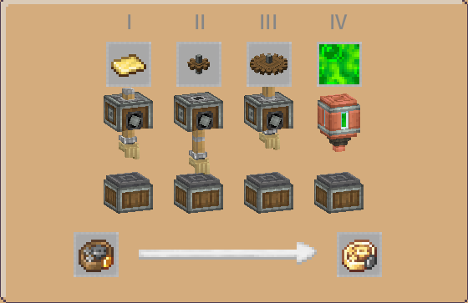
水泥砖块
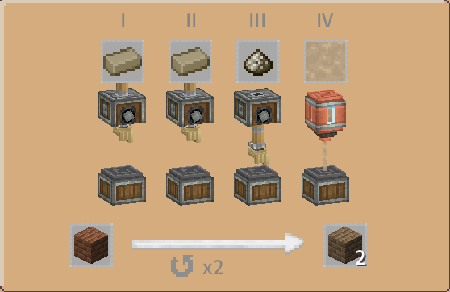
基础电子电路
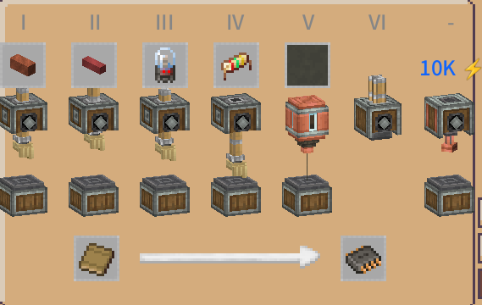

特色结构：
同时基于自研模组CT++让机械动力和格雷科技深度融合，锻造出了应力多方块结构
部分结构展示
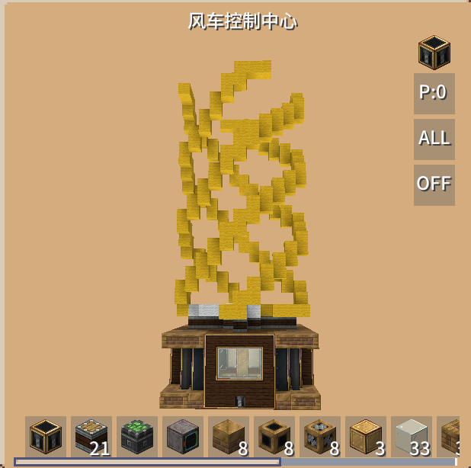
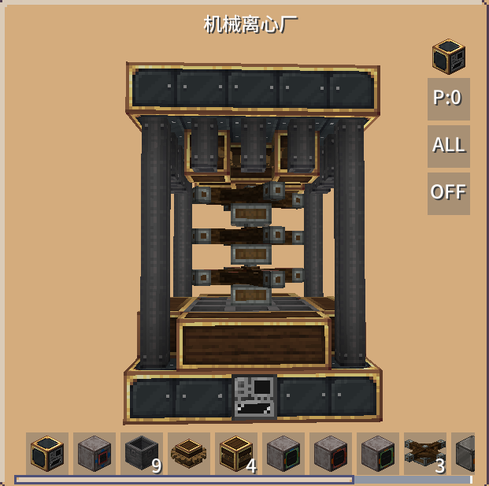
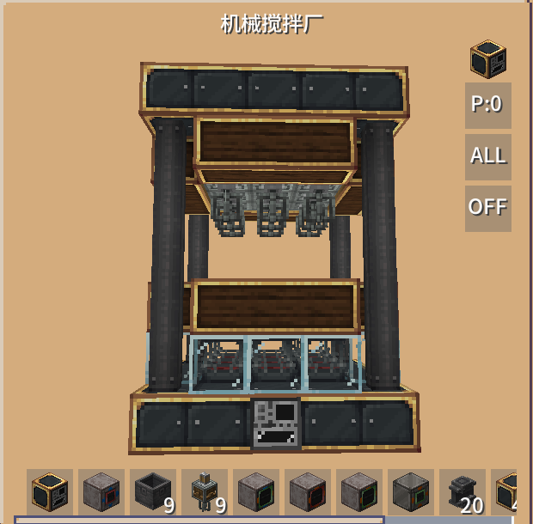

格雷科技（Gregtech）

简介：
我们以格雷原本的十五级电压（LV~MAX）为基本重制、修改、扩容了原版的GTM内容，并且我们使用机械动力的特色内容将原本的蒸汽时代进行替换，让玩家前期的进程变得更加有趣与轻松（但并非易事）。
同时我们也融合了其他模组的风格，为其他模组制作了可自动化版本的融合风格的特色机器与结构（例——血肉重铸Biomancy、植物魔法Botania等等）。
同时我们也对原版格雷流程进行了深度魔改，让整个流程变得更加有趣（这也并非易事）
部分特色产线展示
1、超级矿物处理
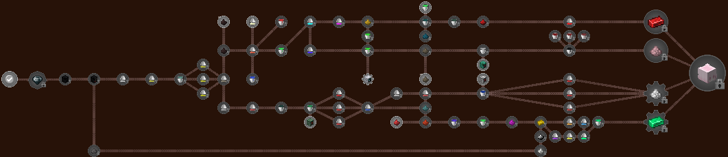
2、幽匿电路产线
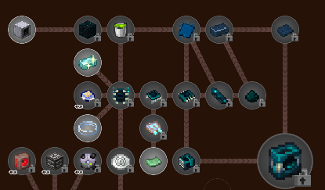

特色结构：
部分结构展示
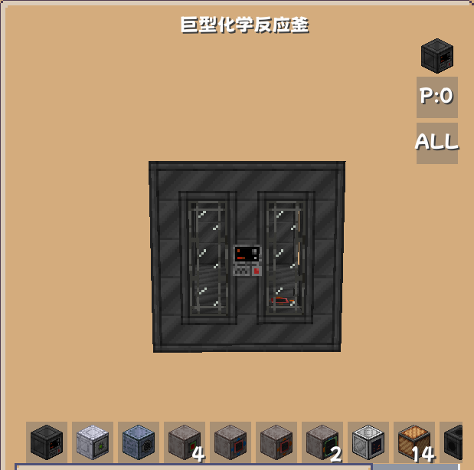
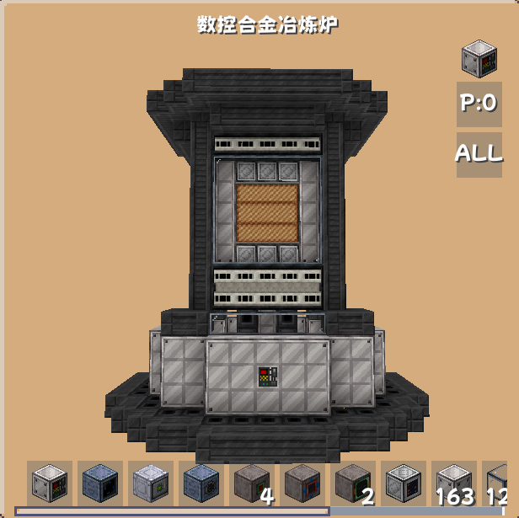
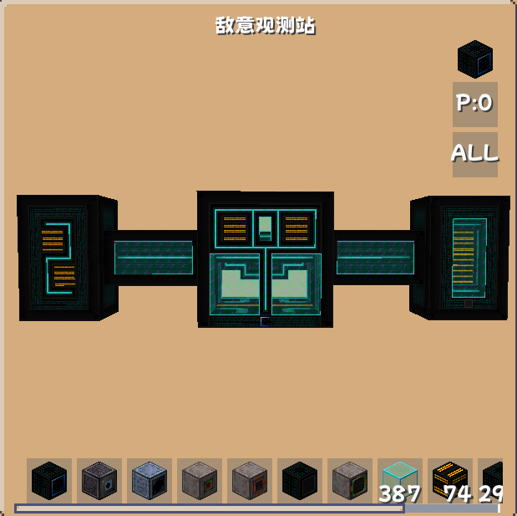

魔法模块

植物魔法（Botania）

简介：
我们对植物魔法的产能花做了一些修改与机制上的重构，还额外添加了神话植物学和自制的CTNH ManaMachines模组为其添加更多风味，并且以此为基础制作出了融合了格雷科技风格的自动化魔力机器，并且添加了天顶机器研究与究极魔力产线，旨在保留原有植物魔法风味的前提下添加更多其他（格雷）调味以完善整条植物魔法链路。部分配方展示泰拉钢锭在盖亚反应器中的反应
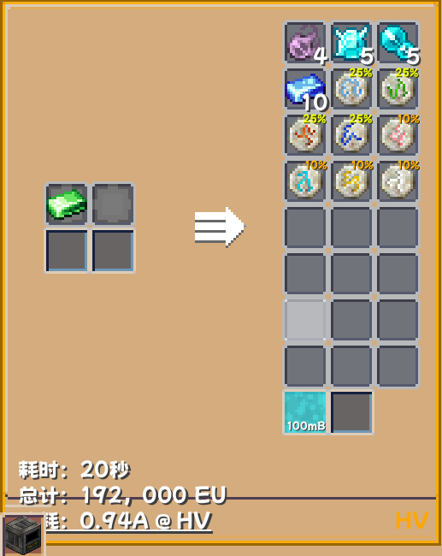
特色的饰品配方
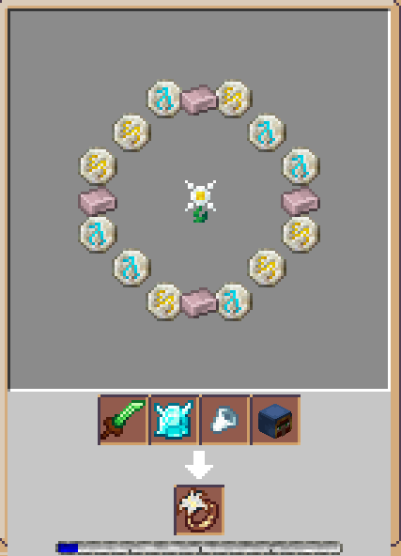
特殊的电子元件
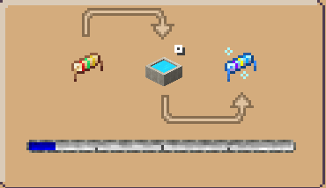
以及工业配方
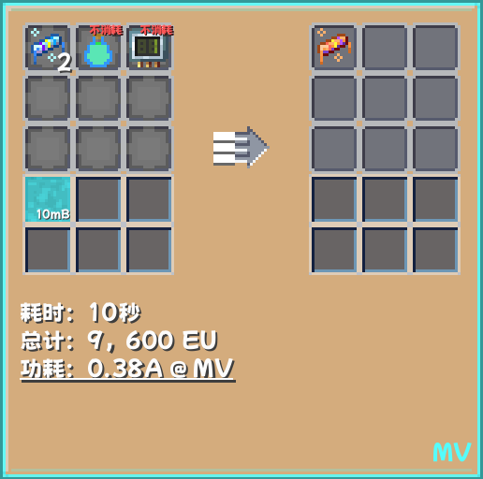
特别的魔力电路板
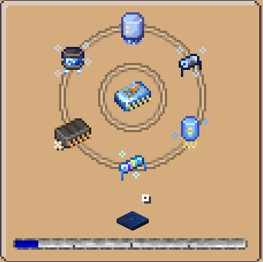

特色结构
部分结构展示
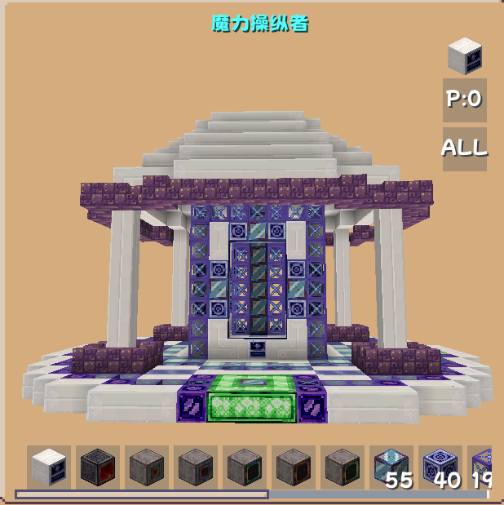
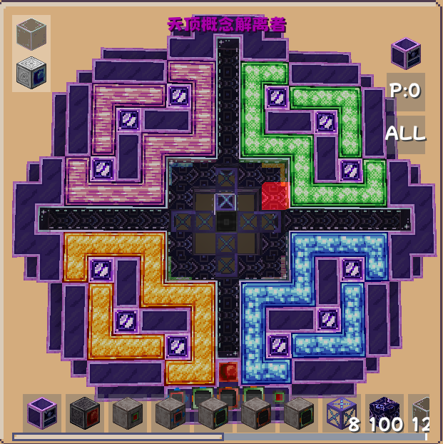
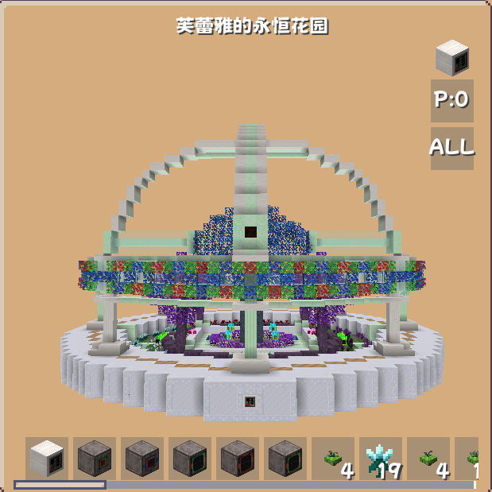

血肉重铸（biomancy）

简介：
我们对血肉重铸的原本内容进行了几乎彻底性的重制，制作了许多具有血肉机械融合感的机器与多方块结构，也制作了许多有趣、独特的配方，同时也将其融入了进程的主要内容中，给予重复冗杂的机械进程中增添了不同体验部分配方展示在反应腔内进行核心复制操作
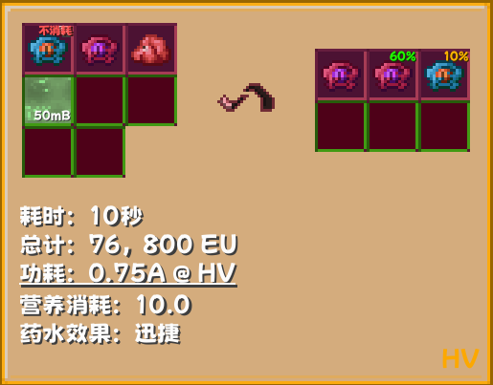
在生物电炉内制作电路板
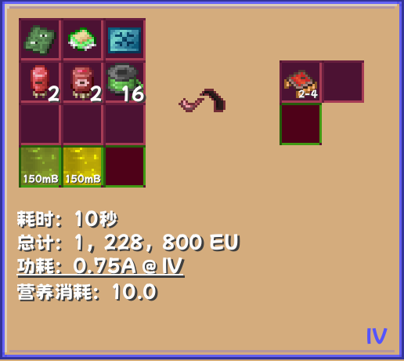
在意识装配机内进行电路板的有序装配流程
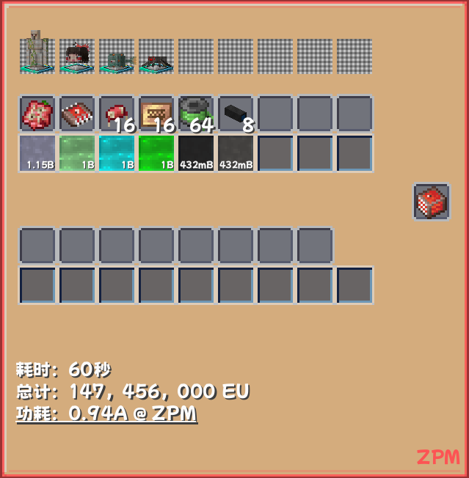

特色结构
小机器展示
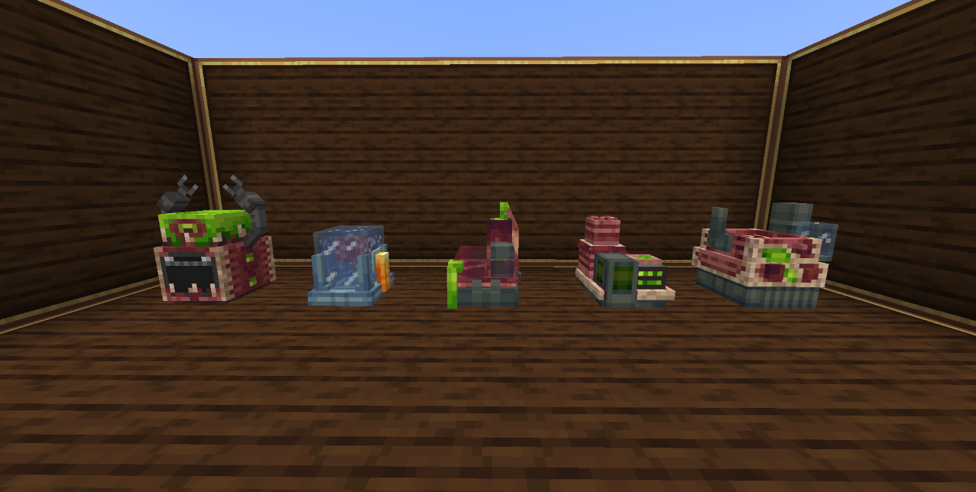
由于生物大机器的制作流程类似于生物分化，故只展示分化前与分化后其中一种情况分化前
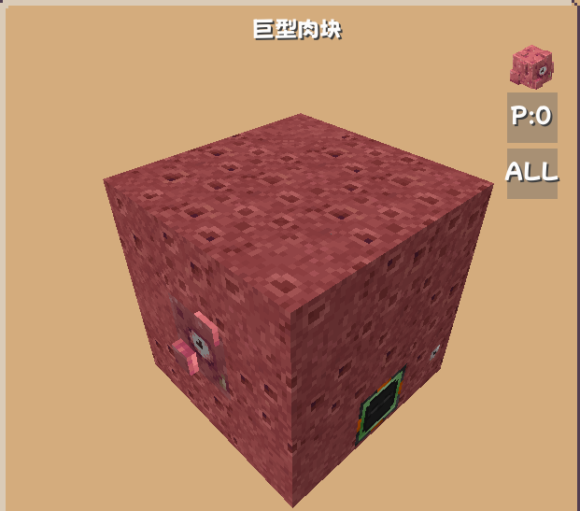
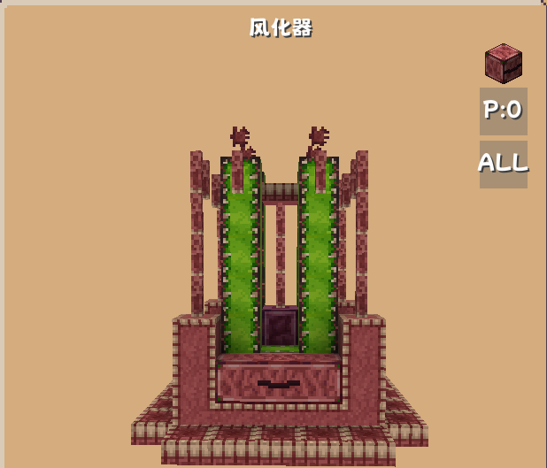

血魔法（Blood Magic）

简介：
我们以血魔法本身的内容为主题，制作了具有格雷风格的产线、电路板、以及对原格雷科技的铂金产线的省略步骤，并且联动了植物魔法制作了一些产能花，也制作了许多融合了格雷风格的结构与自动化机器，可以更加便捷有趣的产生血液部分配方展示在工业狱火锻炉中制作恶魔坩埚
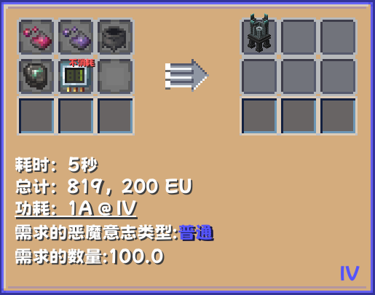
在工业血之祭坛中制作终焉石板
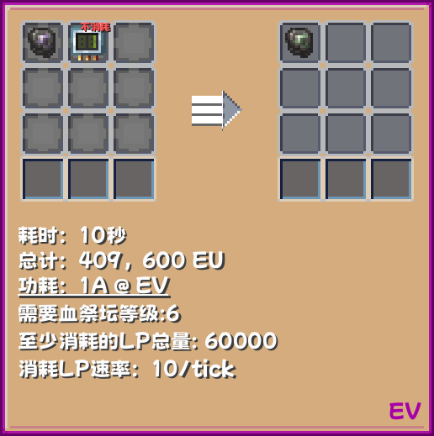
在工业狱火锻炉中制作困惑增生电容（特色产线产物）
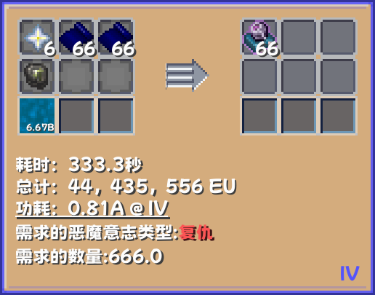

特色结构
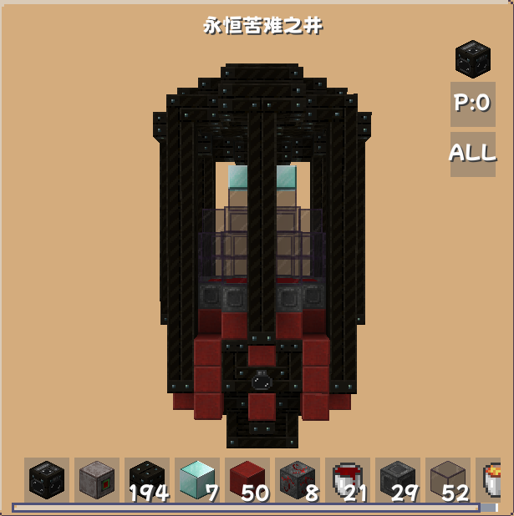
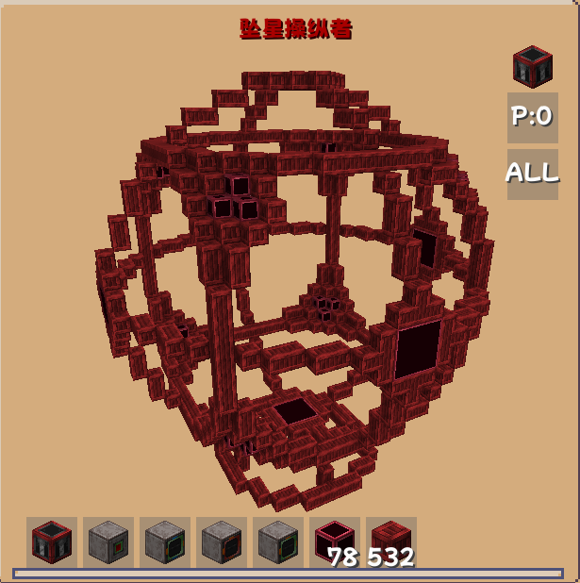
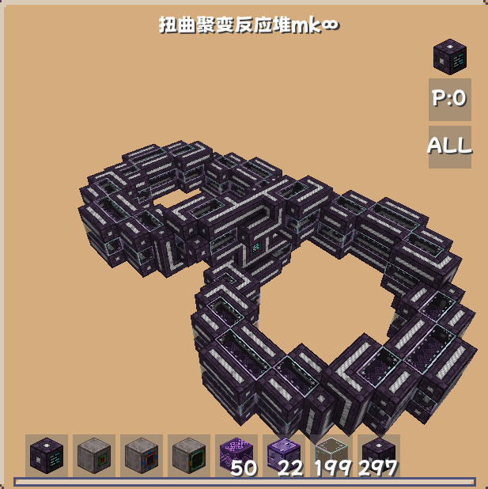

物流/存储模块

应用能源2

简介：
我们加入了许多好用高性能的AE附属，比如Omni Cells（全能存储器）、ExtenedAE（装配矩阵）等。自制了三种模组以及多种功能——AE2样板工作站（AE2 Pattern Workstation）、CTNH-Energy与 AE2-FTB任务检测器（AE2-Ftbquest-Detector）三个模组用于提升整合包的物流与存储体验、其中电力传输方面我们使用了AE存储和传递EU，从而实现无线传电，相较于原本的传输模式与功能更加贴合整合包的电力环境。比如ME库存三件套
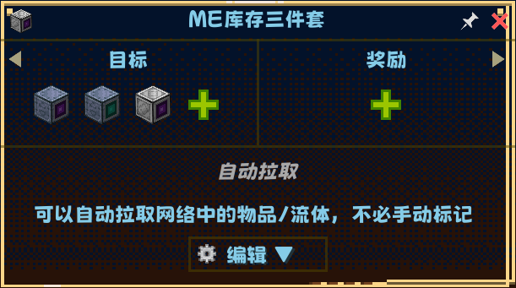
ME样板总成
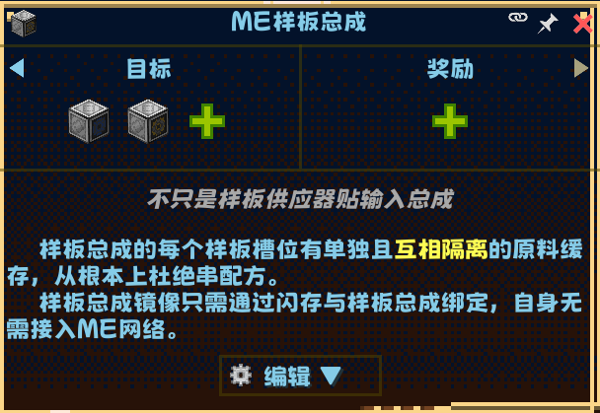
考虑到有新手接触AE，我们还制作了详略得当的AE引导章节
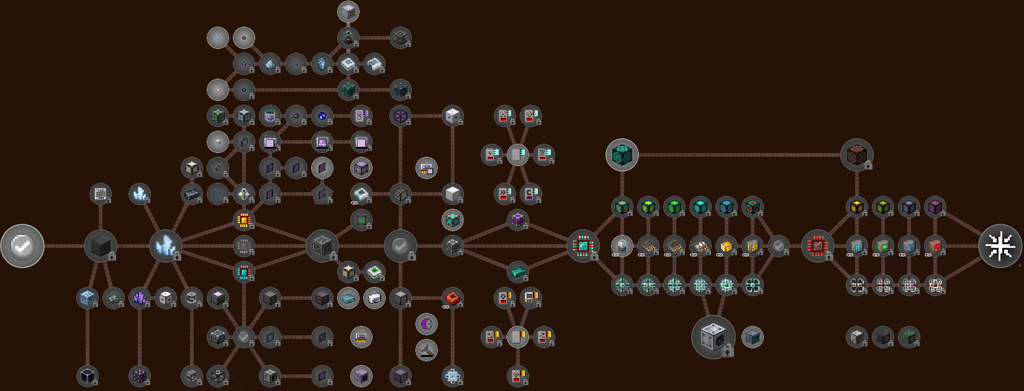
我们还制作了外观超级炫酷、功能超级爆炸的AE多方块结构：
